Primjer dobre prakse
Organizovanje nastave za učenike sa posebnim obrazovnim potrebama u okolnostima kada vlada pandemija virusa COVID 19
JU OŠ “Sutjeska“
Školska 2020/2021. godina počela je 1. oktobra. Prije početka škole bilo je potrebno pripremiti sve kako bi inkluzivna nastava nesmetano funkcionisala. Cilj je da omogućimo učenicima sa posebnim obrazovnim potrebama da prate nastavni program u skladu sa njihovim interesovanjima, individualnim mogućnostima i potrebama, poštujući NKT mjere.
Za učenike VII, VIII i IX razreda organizovana je online nastava a učenici od I do VI razreda imaju po najviše 4 časa u školi u trajanju od po pola sata. Učenici od I do VI razreda su podijeljeni u dvije grupe tako da je najveći broj učenika 15 što odgovara đeci sa posebnim obrazovnim potrebama.
Stručna služba škole je napravila plan za inkluzivnu nastavu s tačno preciziranim aktivnostima koje će se realizovati za vrijeme I klasifikacionog perioda u izmijenjenim okolnostima. Plan je postavljen i kao dio Akcionog plana škole.
Prema navedenom planu, za sve učenike su realizovani sastanci na kojima su nastavnici i učiteljice definisali ciljeve za učenike, za predmete za koje se radi IROP. Ciljevi su postavljeni na osnovu Protokola za procjenu aktuelnog razvojnog i akademskog statusa đece s posebnim obrazovnim potrebama u skladu sa preporukama Ministarstva prosvjete.
Na platformi Teams-a napravljeni su posebni kanali za svakog učenike s posebnim obrazovnim potrebama na kojim učenici komuniciraju sa nastavnicima ili učiteljicom, samostalno ili uz pomoć roditelja. Na individualnim kanalima se svakodnevno postavlja prilagođeni materijal kao i zadaci a učenik postavlja nastavniku urađene zadatke. U toku trajanja online nastave dok traju časovi, učenici prisustvuju časovima po utvrđenom rasporedu.
Učenicima koji pohađaju nastavu u školi, asistent je raspoređen u skladu s dogovorom i potrebama učenika, što je takođe dogovoreno na sastanku za IROP. Za vrijeme časova asistenti su u obavezi da nose masku, vizir i rukavice zbog nemogućnosti održavanja preporučene socijalne distance. Učenici su pripremljeni, nose masku i na to su se navikli. Obezbijeđena je i podrška stručnih saradnika škole prije ili poslije časova. U periodu kada su svi učenici pratili nastavu online, nastavni materijal za učenike I razreda je slat roditeljima uglavnom preko vibera a ostali učenici su pratili nastavu putem aplikacije Teams. Logoped je za to vrijeme izrađivao plastificirani materijal koji je dat roditeljima za rad kod kuće.
Za učenike koji su u izolaciji ili su pozitivni na virus organizuje se nastava preko aplikacije Teams.
Stručni saradnici su pružili mogućnost podrške i za učenike koji prate online nastavu tako što dolaze na tretmane u školu. Stručni saradnici takođe prate rad online nastave, na koji način se prilagođava materijal, da li učenici prate nastavu i ostalo.
Učenici VII, VIII i IX razreda dolaze u školu na konsultacije sa nastavnicima kao i na provjeru znanja po prilagođenom programu.
U prilogu su primjeri kako funkcioniše prilagođena nastava na Teams-u.
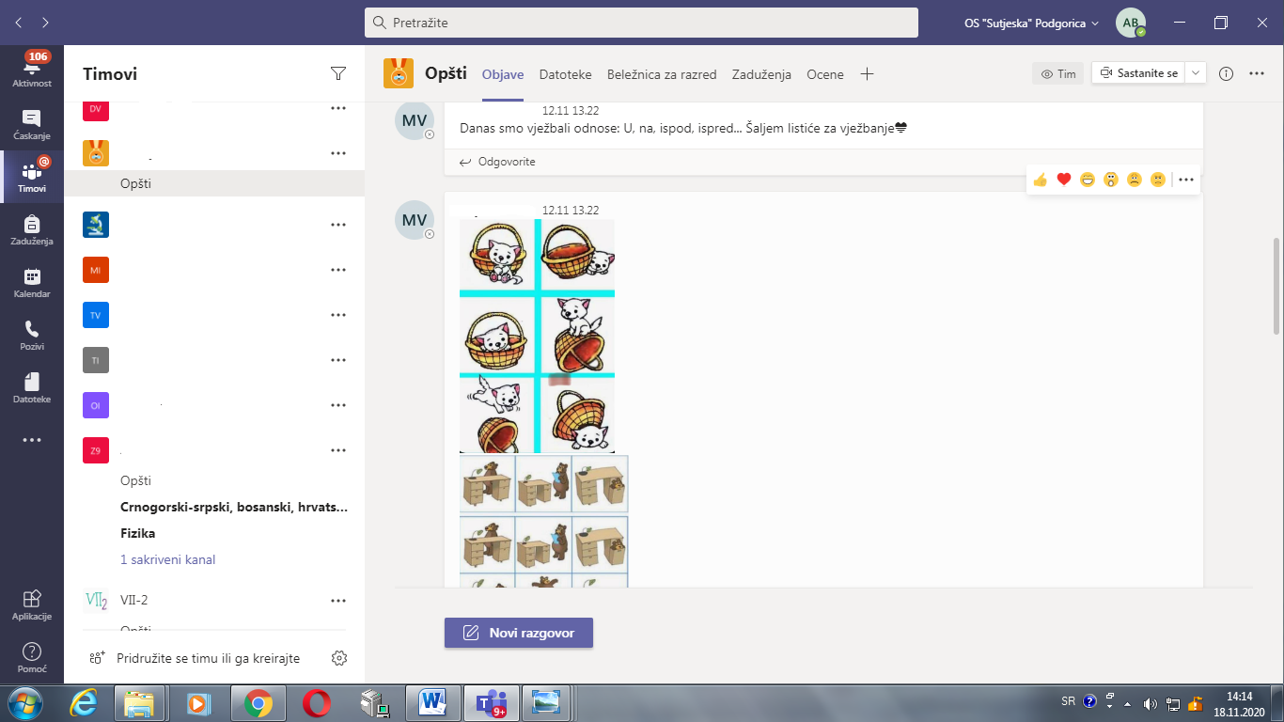
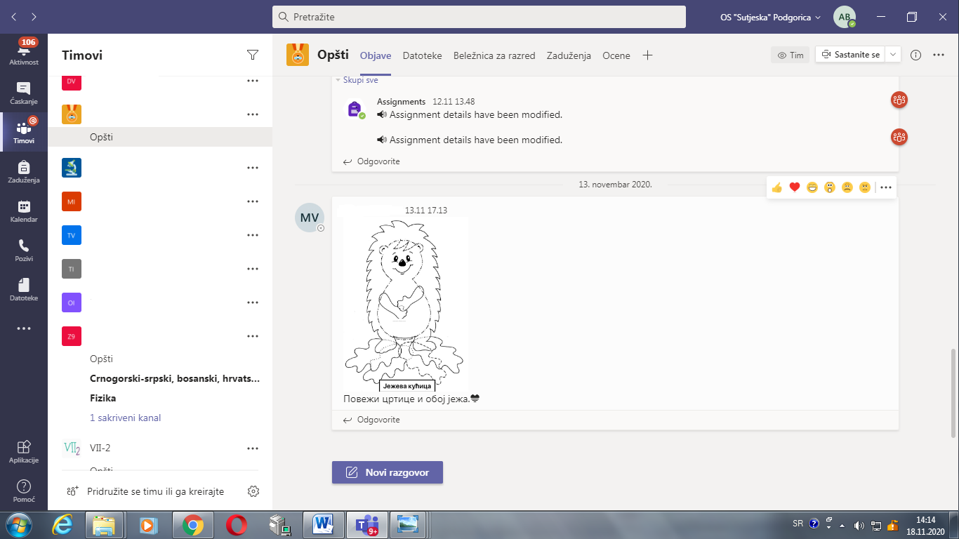
Prikaz postavljanja materijala koji su pripremili učiteljica i stručna služba
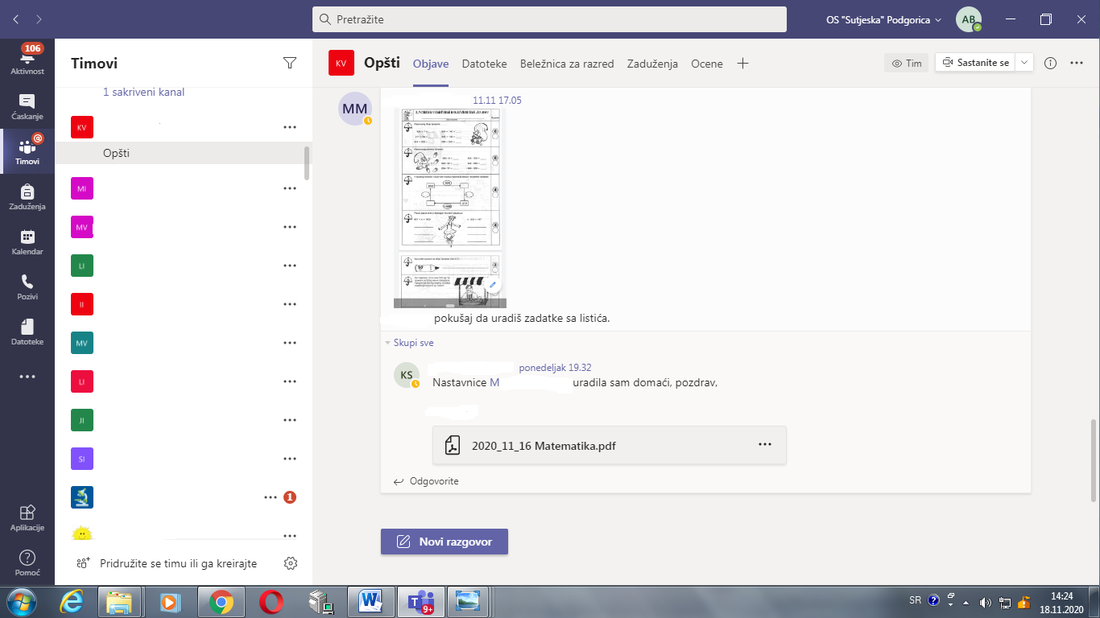
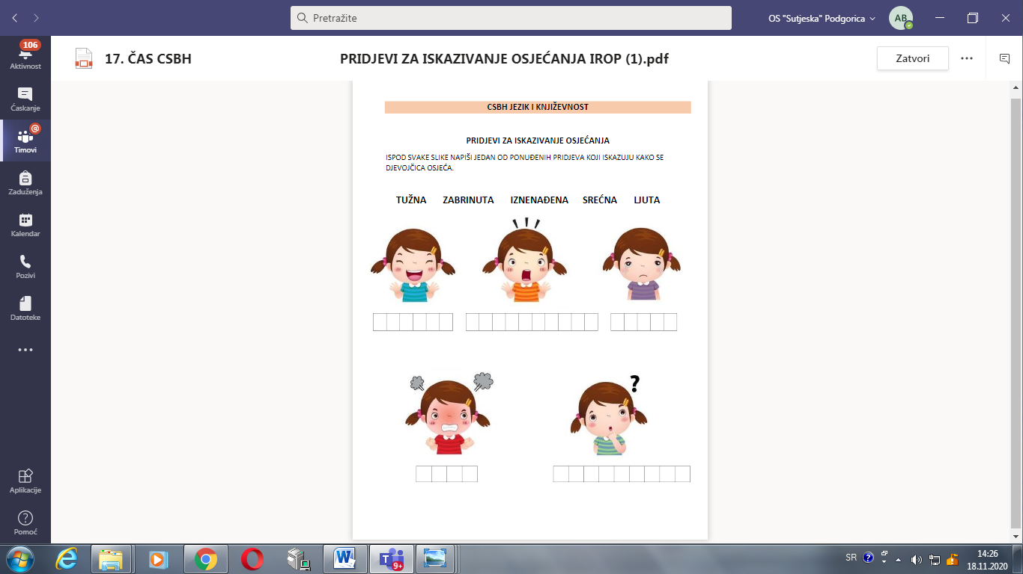

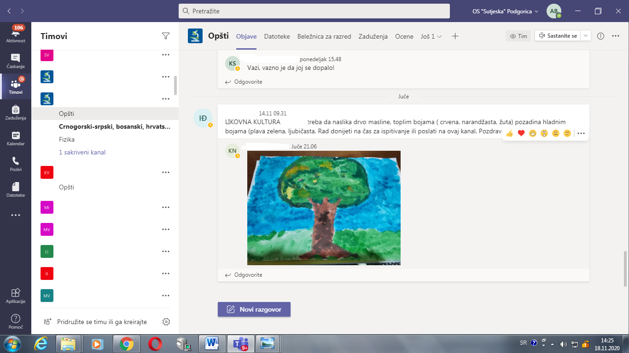
Konsultacije realizujemo jednom u petnaest dana po unaprijed utvrđenom rasporedu. Razredni starješina obavještava roditelja ili dijete o rasporedu i dogovaraju da li će učenik doći u školu i na koji čas. S obzirom da konsultacije nijesu obavezne, online nastava se odvija nesmetano prije početka konsultacija. Učenici su dolazili u školu da se konsultuju sa pojedinim nastavnicima, poštujući sve mjere prevencije. Za vrijeme konsultacija sa učenicima je asistent u nastavi.
Takođe, nakon konsultacija slijedi nedelja provjere znanja gdje učenici VII,VIII i IX razreda dolaze u školu kako bi nastavnici provjerili njihovo znanje. Za provjeru znanja je napravljen poseban raspored i tada nema online nastave. Učenici su tada podijeljeni u 2 grupe tako da se sve mjere NKT-a i Ministarstva prosvjete u školama veoma poštuje. Za učenike sa posebnim obrazovnim potrebama nastavnici prilagođavaju testove ili pismene zadatke i provjeravaju da li su ciljevi iz IROP-a usvojeni. Svi učenici redovno dolaze na ispitivanje. I u toku provjere znanja učenicima je obezbijeđena podrška asistenata u nastavi.
Raspored konsultacija koji je dostupan učenicima i roditeljima
Raspored provjere znanja koji je dostupan učenicima i roditeljima
U prilogu su primjeri testova, pismenih zadataka i drugih oblika provjere znanja usklađeni sa Individualnim Razvojno Obrazovnim planom učenika.
Fizika
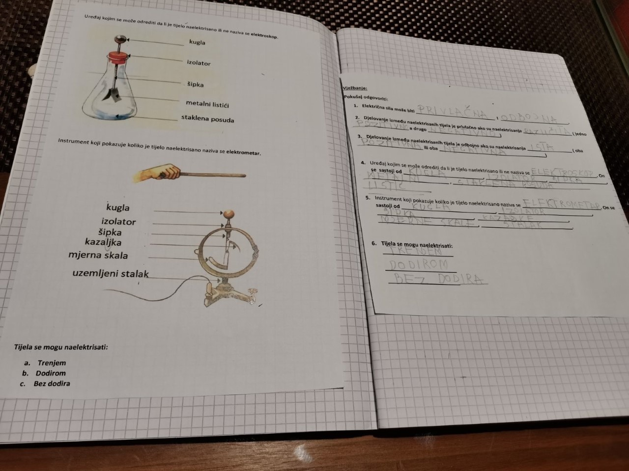

Provjera znanja - matematika
- Nastavi niz:

0, 1, __, __, __, 5,__, __, 8,__, ___.

- Dopuni!

DEVET
ŠEST

<
3. Uporedi ( upisi manje <, vece >)

7 5 2 + 1 4 5 10 - 3

3 10 1 + 4 9 3 3 – 2

5. Dopuni tako da jednakosti budu točne!
3 + 4 = 10- 2 = ⁪ + 3 = 8 ⁪ - 1 = 8
5 + 5 = 7 - 3 = ⁪ + 5 = 9 ⁪ - 4 = 4

1 + 6 = 5 - 1 = 3 + ⁪ = 10 10 - ⁪ = 5
0 + 8 = 9 - 0 = 6 + ⁪ = 7 9 - ⁪= 6
5
2
- Izračunaj i oboji!
1
8- 7= crveno
2
10- 5 = žuto
7 – 5 = plavo
1
6
5
5
9 – 5 = zeleno
6 – 3 = bijelo
4
3
10 – 4 = narandžasto
4
1

- Prebroji i upiš u kvadrat koliko ima figura.

Pripremila: Almasa Begović,logoped

